Урок № 21 Федоринова Т.И.,

учитель биологии МБОУ Кутуликская СОШ,
п. Кутулик.

Технологическая карта урока по учебному предмету « Биология. Многообразие живых организмов. Бактерии, грибы, растения. » в 7-ом классе на тему « Размножение папоротников ,роль в природе и практическое значение».

Тип урока: | Урок изучения нового учебного материала, контроль знаний.
Авторы УМК: | Сонин Н.И., Захаров В.Б. Биология. Многообразие живых организмов. Бактерии, грибы, растения. » . 7 класс: учебник. – М.: Дрофа, 2014.
Цели урока: | Способствовать формированию умений реализации знаний о папоротниках , способе размножения, расширение понятийной базы за счет включения в нее научных методов познания об особенностях строения папоротника.
Планируемые образовательные результаты (личностные, метапредметные, предметные): | Личностные -формирование ответственного отношения к обучению;  формирование познавательных интересов и мотивов, направленных на изучение предмета, формирование ценностно-смысловых установок по отношению к растительному миру, осознание необходимости бережного отношения к растениям и их охраны;  Метапредметные- умение находить нужную информации из текста учебника ; формирование умений узнавать изученные растения и обосновывать их принадлежность к определенному отделу, формирование умений работать в группах, формирование приемов умственной деятельности : анализа, синтеза ,сравнения, обобщения.  Предметные- раскрыть особенности цикла развития папоротников, показать их роль и значение,
Оборудование: | мультимедийный проектор, инструктивные карточки, дидактический материал, компьютер.
Образовательные ресурсы: | Презентация учителя.
Формы и методы обучения | Формы: фронтальная , индивидуальная , групповая.  Методы : словесные( беседа, диалог); наглядные( работа с рисунками ,схемами); практические ( поиск информации), письменный контроль, устный контроль.

Структура урока:

№ п/п | Этап урока, его продолжительность | Деятельность учителя | Деятельность учащихся | Формируемые УУД
1 | Мотивация ( самоопределение ) к учебной деятельности.  Цель : мотивировать ( организовать самоопределение) учащихся к УД. | Приветствие: «Добрый день, друзья ! Давайте улыбнемся друг другу. Хорошего вам настроения ». Сегодня вы увидите много интересного , услышите много нового и почувствуете , как это важно.»  Слайд1 | Приветствуют учителя. | Личностные УУД . Уметь осознавать единство и целостность окружающего мира, возможности его познаваемости и объяснимости на основе достижений науки.  Коммуникативное УУД.  Уметь оформлять свои мысли в устной форме.
2 | Актуализация знаний  (3-5 минут )  Цель : подготовить мышление учащихся к последующим шагам УД и организовать фиксирование каждым из них индивидуального затруднения в пробном действии. | Каждый из вас сегодня утром сделал зарядку , а я предлагаю провести зарядку для мозга, давайте попробуем распознать на слайде растения.  «Узнай героя по портрету» .  « Сфагнум»  - Каково строение сфагнума?  ( Разветвленный стебель с густо покрытыми листочками, ризоиды отсутствуют)  Слайд 2 « Плауны»  - Каково строение плауна?  ( Это многолетнее вечнозеленое травянистое растение с прямостоячим и ползучим стеблем, придаточные корни, листья мелкие.)  Слайд 3 « Хвощ»  - Каково строение хвоща?  ( многолетнее травянистое растение с жестким надземным стеблем и хорошо развитым подземным стеблем- корневищем. От корневища отходят придаточные корни, их стебли расчленены на узлы и междоузлия. На стебле в узлах расположены мутовки ветвей и мелких чешуевидных листьев.)  Слайд 4.  « Этот процесс, с помощью которого Жизнь умудряется обвести вокруг пальца Время»  К.Г. Паустовский.  « Каждую секунду на Земле гибнут десятки тысяч организмов. Одни от старости, другие из-за болезней , третьих съедают хищники. Мы срываем саду цветок, каждый организм смертен, поэтому любой вид должен заботиться о том, чтобы его численность не уменьшалась».  Слайд 5  Какие учебные задачи (УЗ) вы поставите? | Распознают растения, отвечают на вопросы учителя.  Определяют тему урока, записывают тему урока в тетрадях.  Учащиеся формулируют учебные задачи. | Коммуникативное УУД. Уметь оформлять свои мысли в устной речи.  Познавательные УУД. Уметь ориентироваться в своей системе знаний, умение распознавать растения.  Регулятивные УУД . Волевая саморегуляция.  Личностные УУД  Осознание ответственности за общее дело.
3 | Выявление места и причины .  Цель: организовать анализ учащимися возникшей ситуации и на этой основе подвести к выявлению места и причины затруднения. | Слайд 6.  Существует легенда про цветок папоротника. Волшебный цветок папоротника распускается только один раз в год- в ночь на праздник Ивана Купала. Ровно в полночь из листвы папоротника начинает подниматься почка, все выше и выше, затем из ее появляется ярко- огненный цветок, настолько яркий , что простому смертному на его невозможно смотреть. Затем невидимая рука срывает магический цветок. Когда же человеку посчастливится отыскать цветок папоротника и сорвать его , то он приобретет власть над всеми. Также цветок папоротника помогает открывать землю и делает видимыми все в ней клады. Почему же никому так и не посчастливилось отыскать цветок папоротника? Как размножается папоротник ? Слайд 7. | Интересуются , возможно ли существование цветка папоротника на самом деле.  Выделяют проблему. | Регулятивные УУД.  Уметь самостоятельно обнаруживать и формулировать учебную проблему, определять цель, составлять план решения проблемы.  Познавательные УУД.  Постановка и формулирование проблем.  Коммуникативные УУД.  Формулирование и аргументация своего мнения и позиции в коммуникации
4 | Построение проекта выхода из затруднения | Организует работ в группах, наблюдает за деятельностью обучающихся . | Планируют свою работу. | Познавательные УУД.  Постановка познавательной цели, построение логической цепи рассуждений.  Коммуникативные УУД.  Планирование учебного сотрудничества .
5 | Реализация построенного проекта | Предлагает для каждой группы задания .  Предлагает каждой группе рассказать о проделанной работе.  Слайд 9  Физкультминутка.  Руки подняли и покачали- это деревья в лесу.  Вниз опустили , кисти встряхнули – ветер сбивает росу.  В стороны руки , плавно помашем – это к нам птицы летят.  Как они сядут , тоже покажем – крылья сложили назад. | 1 группа- репортаж из экологического музея.  1. Прочитать текст стр. 77-79.  2. Ответить на вопросы:  А) Какие жизненные формы папоротника известны ?  Б) Каковы условия их произрастания?  2 группа – репортаж из лаборатории микробиологии  1. Изучить стр. 77 « Размножение папоротников»  2. Каковы особенности размножения папоротников ?  3. Выписать новые термины( заросток, микроспоры, мегаспоры). Слайд 8  3 группа- репортаж микробиологической лаборатории.  1. В данном тексте вставь пропущенные слова.  2. Рассмотрите рисунок .  3. Составьте устный рассказ о размножение папоротников.  4 группа – репортаж из музея природы.  1. Составить кластер «Использование папоротников человеком».  5 группа – репортаж из ботанического музея.  1. Заполните таблицу.  2. Ответьте на вопрос : В чем сходство и отличие плаунов, хвощей и папоротников?  Приложение 1 | Познавательные УУД.  Уметь добывать новые знания : находить ответы на вопросы, используя учебник, свой жизненный опыт и информацию , полученную из дополнительных источников.  Коммуникативные УУД.  Уметь оформлять свои мысли в устной форме; слушать и понимать речь других ( обучение в сотрудничестве).  Регулятивные УУД.  Познавательная инициатива, осуществление самоконтроля по результату и по способу действия,  Личностные УУД.  Осознание ответственности за общее дело, следование в поведении моральным нормам и этическим требованиям
6 | Первичное закрепление | Приготовьте оценочные листы, в которых вы будете выставлять баллы за выполненное задание, подведете итоги и оцените свою работу.  Выполни тестовое задание. Приложение 1  Организует выполнение теста , организует взаимопроверку по эталону и взаимооценку тестовых заданий по критериям. Знакомит с критериями оценки.  Слайд 10,11. | Работают с оценочными листами.  Выполняют тестовые задания.  Выполняют индивидуально задания , затем проверяют его в парах по эталону и оценивают по критериям.  Оценку ставят на полях тетради.  Оценивают свою работу на оценочных листах. | Познавательные УУД.  Использование общих приемов решения задач.  Коммуникативные УУД.  Адекватное использование речи для планирования и регуляции своей деятельности.  Личностные УУД.  Развитие этических чувств и регуляторов поведения.
7 | Включение в систему знаний повторение.  Цель :  - выявить границы применимости нового знания и научить использовать его в системе изученных ранее знаний.  - повторить учебное содержание, необходимое для обеспечения содержательной непрерывности | Предлагает выполнить задание : Составить синквейны.  Слайд 12,13 | Составляют синквейны.  Уголь.  Черный, блестящий,  Греет, рассыпается, хранит.  Древесина древних папоротников законсервировалась  Антрацит  Папоротник  Влаголюбивый, зеленый  Растет, радует, живет  Обширная группа травянистых растений.  Нефролепис | Познавательные УУД.  Умение структурировать знания  использование знаково-символических средств, свободная ориентация и восприятие текстов, их понимание выбор наиболее эффективных способов решения задач  Коммуникативные УУД. Формулирование и аргументация своего мнения и позиции в коммуникации  постановка вопросов  адекватное использование речевых средств для решения коммуникационных задач  Личностные УУД.  Нравственно-этическое оценивание усваиваемого содержания  Регулятивные УУД.  Уметь оценивать правильность выполнения действия на уровне адекватной ретроспективной оценки.
8 | Рефлексия УД на уроке  Цель: организация рефлексии и самооценки учениками своей УД на уроке. | Подведем итоги нашей работы.  А где вам пригодятся знания, полученные на сегодняшнем уроке?  Оцените свою деятельность на уроке.  Коррекция самооценок, самоанализа, выставление оценок. Слайд 14. | Проводят рефлексию по алгоритму. проводят самооценку, используя оценочный лист. | Личностные УУД.  Способность к самооценке на основе критерия успешности учебной деятельности.  Оценивать жизненные ситуации с точки зрения безопасного образа жизни и сохранения здоровья.  Познавательные УУД.  Рефлексия способов и условий действия контроль и оценка процесса и результатов деятельности  Коммуникативные УУД.  Формулирование и аргументация своего мнения  планирование учебного  сотрудничества
9 | Домашнее задание | Слайд 15  Стр. 77-80, выучить сорбонки. Дополнительное задание :  составить сказку «Путешествие по каменноугольному лесу»

ПРИЛОЖЕНИЕ .

Приложение 1
Критерии проверки: «5» - 14-16 баллов, «4»- 11-13бал, «3»- 8-10, «2»- 7 и меньше.

Тестовое задание.
- Установите последовательность жизненного цикла папоротника , начиная с образования половых клеток.
А) заросток – гаметофит
Б) споры
В) оплодотворение
Г) половые клетки
Д) взрослое растение – спорофит
Е) зигота
Ж) молодое растение- спорофит
- Установите соответствие между папоротниками и местами их произрастания.
ПАПОРОТНИКИ МЕСТА ПРОИЗРАСТАНИЯ
А) орляк 1) другие растения
Б) оленьи рога 2) почва
В) сальвиния 3) вода
Г) марсилия
Д) птичье гнездо

А | Б | В | Г | Д

- Выберите три правильных ответа из шести предложенных.
К папоротникам относятся
А) кладония Г) агарум
Б) маршанция Д) ужовник
В) сальвиния Е) щитовник мужской
4. Выберите один правильный ответ из четырех предложенных.
1. Гаметофит у большинства папоротников
А) однополый мужской
Б) однополый женский
В) обоеполый
Г) всё перечисленное верно

ОТВЕТЫ:
1.
Г | В | Е | Ж | Д | Б | А
2.
А | Б | В | Г | Д
2 | 1 | 3 | 3 | 1
3.ВДЕ
- В.

Задание «Размножение папоротников»
1.Прочитайте учебник на станице 77 «Размножение папоротников»
2. Рассмотрите рисунок и вставьте пропущенные слова
На нижней стороне поверхности листа развиваются ____________, в которых образуются _______.
В благоприятных условиях _____________ прорастает , и из нее формируется небольшая зеленая пластинка- _____.
Это гаметофит. Он у папоротников чаще обоеполый , на нем формируются женские и мужские половые органы , где образуются ________ и ___________. _____________ происходит в капле воды. Из ________ развивается ________, после его укоренения ________ отмирает. Зародыш развивается в спорофит.

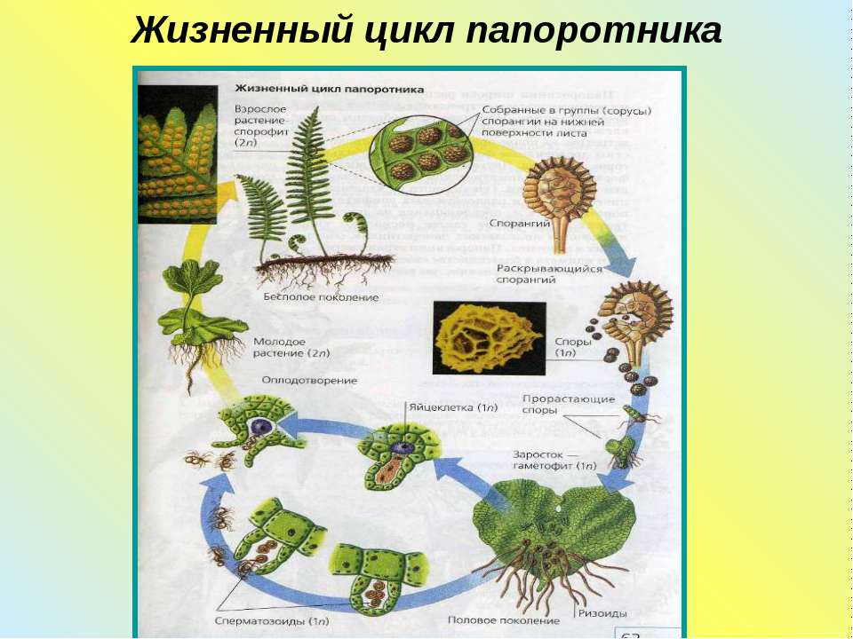
3.Составьте устный рассказ о размножении папоротников.

1 группа- репортаж из экологического музея.
1. Прочитать текст стр. 77-79.
2. Ответить на вопросы:
А) Какие жизненные формы папоротника известны ?
Б) Каковы условия их произрастания?
2 группа – репортаж из лаборатории микробиологии
1. Изучить стр. 77 « Размножение папоротников»
2. Каковы особенности размножения папоротников ?
3. Выписать новые термины( заросток, микроспоры, мегаспоры).
3 группа- репортаж микробиологической лаборатории.
1. В данном тексте вставь пропущенные слова.
2. Рассмотрите рисунок .
3. Составьте устный рассказ о размножение папоротников.
4 группа – репортаж из музея природы.
1. Составить кластер «Использование папоротников человеком».
5 группа – репортаж из ботанического музея.
1. Заполните таблицу.

Признаки | Плауны | Хвощи | Папоротники
1. Среда обитания
2. Особенности строения
3. Размножение
2. Ответьте на вопрос : В чем сходство и отличие плаунов, хвощей и папоротников?

